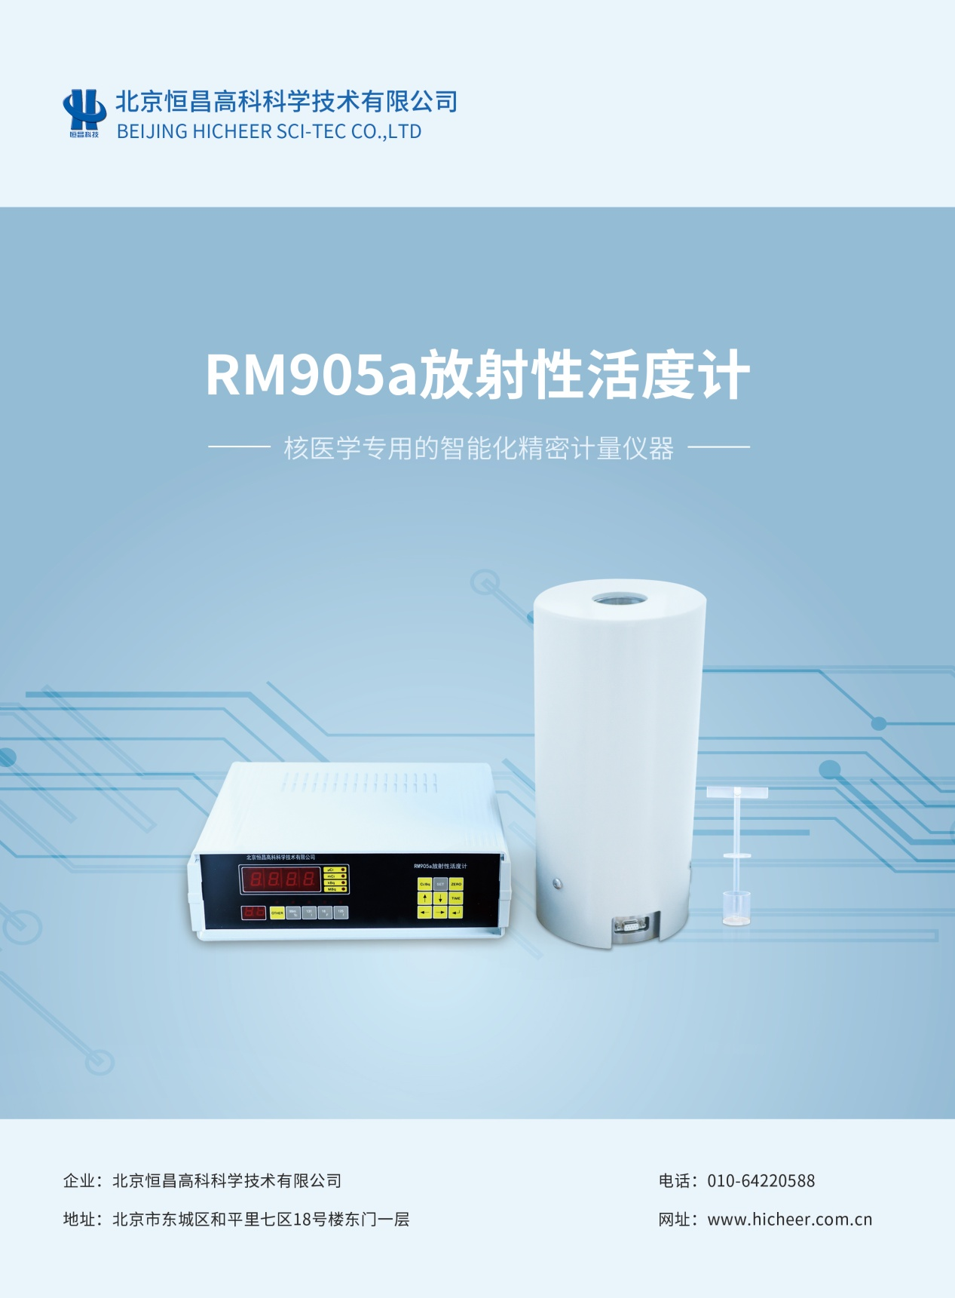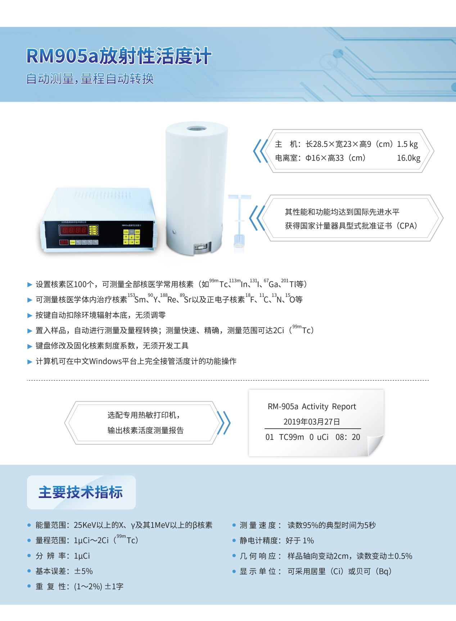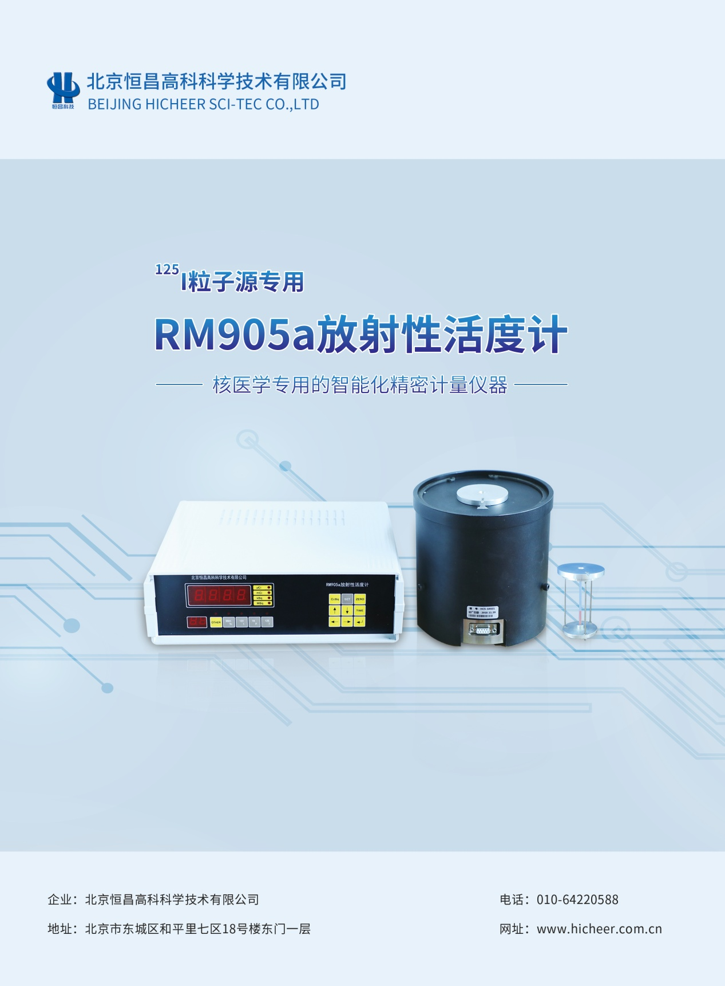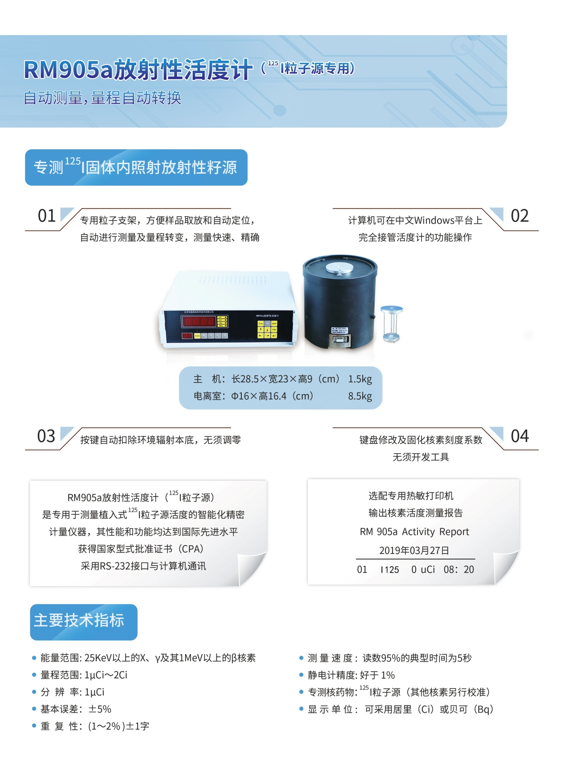

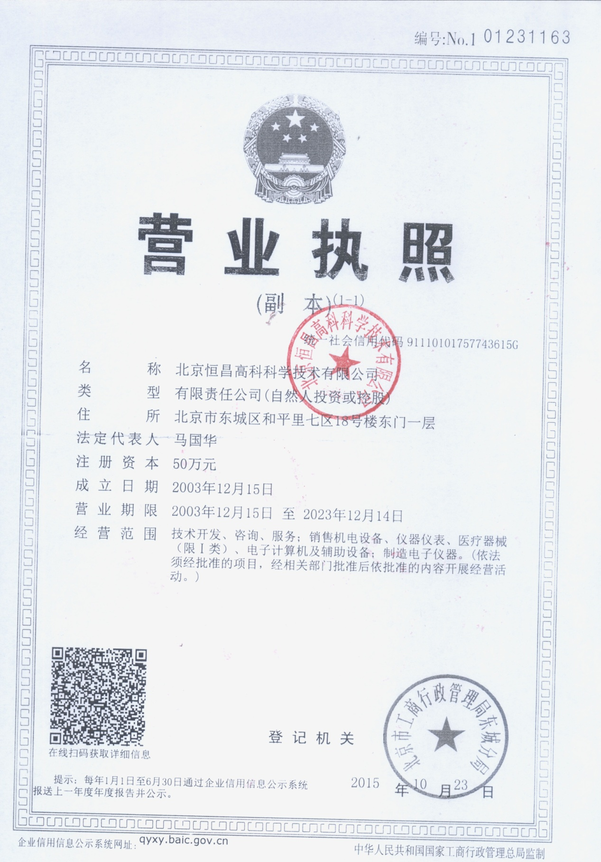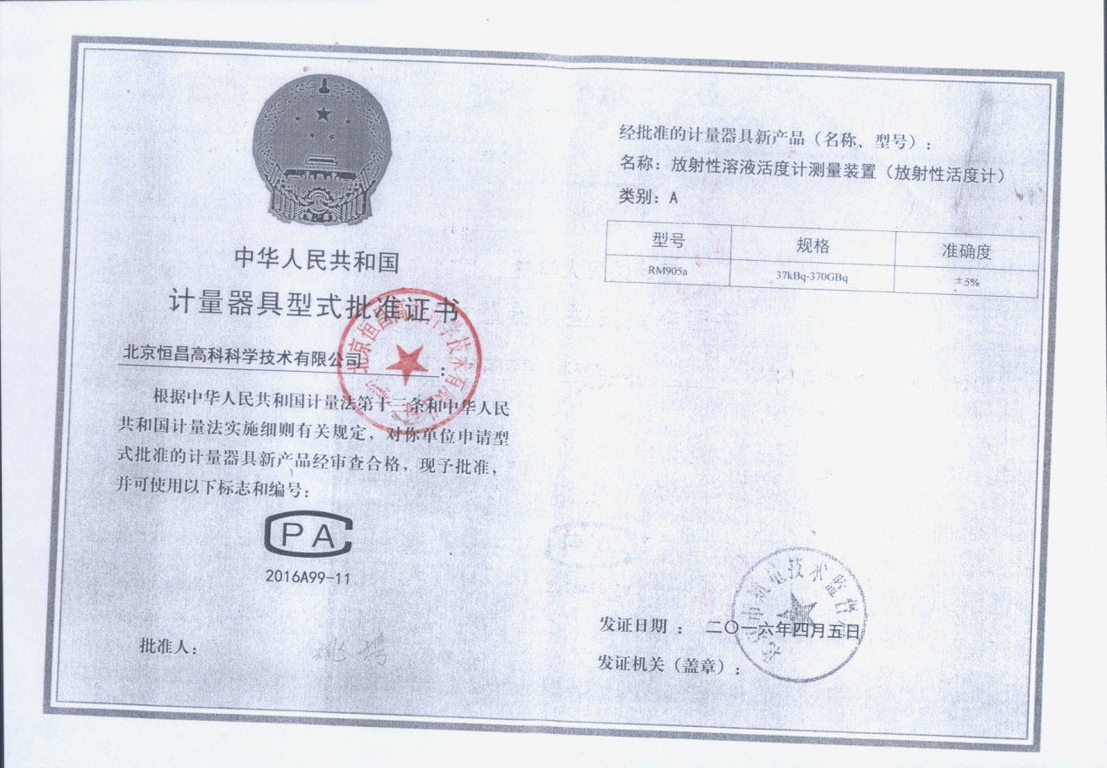

RM905a放射性活度计主要技术指标

RM905a放射性活度计是北京恒昌高科科学技术有限公司研制的核医学精密计量仪器，具有定型鉴定合格证书并被颁发国家型式批准证书和生产许可证。

功能和特点

- 设置核素区100个，可测量全部核医学常用核素（如
^{99m}Tc、^{113m}In、¹³¹I、¹²⁵I籽源、⁶⁷Ga、²⁰¹Tl等）。
- 可测量核医学体内治疗核素¹⁵³Sm、⁹⁰Y、¹⁸⁸Re、⁸⁹Sr以及正电子核素¹⁸F、¹¹C、¹³N、¹⁵O等。
- 按键自动扣除环境辐射本底，无须调零。
- 置入样品，自动进行测量及量程转换；测量快速、精确，测量范围可达10居里（^{99m}Tc）。
- 键盘修改及固化核素刻度系数，无须开发工具。
- 选配专用热敏打印机输出核素活度测量报告。

主要技术指标

- 能量范围 25Kev以上的Χ、γ及其1Mev以上的β核素。
- 量程范围 1μCi—2Ci（^{99m}Tc）。
- 显示分辨 1μCi
- 测量精度 1—2% ±1字。
- 静电计精度 好于 1%。
- 可采用居里（Ci）或贝可（Bq）两种显示单位方式。
- 测量速度 读数95%的典型时间为5秒。
- 几何响应 样品轴向变动2cm，读数变动±0.5%。

北京恒昌高科科学技术有限公司

北京恒昌高科科学技术有限公司
中国 北京 和平里七区18号楼东门一层
电话：010-64220588 邮编：100013
联系人 马国华
配置表
RM905a放射性活度计

主机1台
探头1台
源托管1根
电源电缆1根
探头电缆1根

提供的文件：
说明书1本
校准证书1份
产品合格证书1份
营业执照副本（复印件）1份
国家计量器具型式批准证书（复印件）1份

RM905a放射性活度计
售后服务承诺书
根据贵方为采购项目的报价邀请，我公司对该项目做出如下售后服务承诺：
北京恒昌高科科学技术有限公司作为合格产品制造商，严格按照GB/T 10256—2013放射性活度计规定组织生产仪器，不仅向用户提供满足国家标准技术先进、性能可靠的产品，并建立了完善的售后服务体系。公司拥有多名具有丰富理论基础和实践经验的维护工程师和充足备件，承诺在产品保修及有偿服务期间提供技术支持及售后服务：
- 设备安装
活度计在出厂前已经按照GB/T 10256—2013的要求调试合格，一般情况下无须现场安装调试，安装说明书的提示进行简单连接后即可正常工作；
如需要现场安装的特殊要求，供应商在接到院方通知后也可派技术人员到达现场，负责合同设备的安装、调试及协助验收。培训人员应在设备安装后一天内到位。
- 培训
活度计设备一般无须培训即可方便的使用。如需要培训的特殊要求可与供应商协商培训事宜，确保操作和维护人员能够正确使用和日常维护保养设备。
- 质量保证期
设备保修期两年，保修期内设备在正常使用中出现故障，免收材料费和维修费；
设备保修期满后,应提供终身维修,用户只需要支付零配件的费用。
设备的保质期自验收合格之日起计算。若设备一年内出现重大质量问题应无条件退换。
通用设备如计算机、打印机等，应选择具有全国联保良好服务信誉的品牌商。这些设备出现软硬件故障或病毒感染，我们会协助用户获得便利的专业化联保服务；
- 配件及易损件的供应
我们会确保用户随时可以以成本价获得系统配件及易损件的供应；
- 产品升级服务
当产品升级发布新版的系统软件时，我们会及时告知用户。并将对系统性能有改善或可以减少系统故障的部分进行免费升级、更新。当需要进行工作量较大的系统迁移或复杂的应用安装时，我们将提供免费技术咨询。
- 应急事件处理
接到故障报告后在24小时内作出响应，并提供有利于用户的解决方案；若有必要进行现场服务，维修工程师应及时到达现场，并根据区域范围的不同，确保用户在72小时内恢复正常使用或提供代用设备。

